Что делать,
если ребенок не говорит?

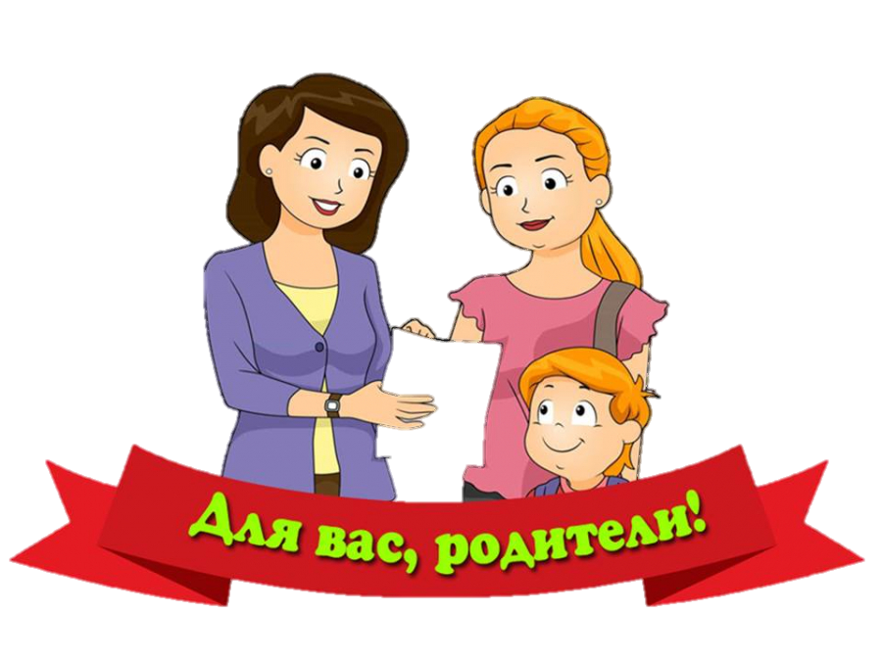

Если вам кажется, что ваш ребенок говорит хуже, чем положено в его возрасте, речь бедная и несвязная или малыш не торопится заговорить совсем, обратитесь за помощью к специалисту.
Он поможет выявить причину нарушения в речевом развитии малыша и посоветует пути решения этой проблемы.

О нарушениях речевого развития могут свидетельствовать следующие симптомы:

Ребенок в 2-3 года:
- не откликается на свое имя;
- не пытается подражать звукам;
- не реагирует на простые слова и просьбы, озвученные при помощи простых и часто употребляемых слов;
- не реагирует на изменение интонации, когда вы обращаетесь к нему;
- сам мало говорит, пытаясь передать информацию мимикой и жестами.

В возрасте старше трех лет насторожить родителей должны следующие признаки:

- ребенок не может пересказать содержание стишка, сказки, объяснить, что он нарисовал, что случилось в детском саду;
- не задает вопросов;
- не может и не хочет играть в речевые игры, досказать слово, описать что-нибудь;
- не говорит предложениями сложнее двух-трех слов;
- речь монотонная, невыразительная, посторонние люди не понимают речь вашего ребенка;
- не может удержать внимание на одной и той же теме, быстро отвлекается, теряет нить разговора.

Во всех перечисленных выше случаях будет лучше не затягивать визит к специалисту.
Логопед поможет вам подобрать необходимые упражнения для развития речи.

Первые слова малыша вдохновят большинство родителей. Ничего удивительного – ребенок начинает использовать речь, чтобы взаимодействовать с окружающей средой. Когда ребенок начнёт говорить, и как он заговорит, зависит от поддержки со стороны взрослых.

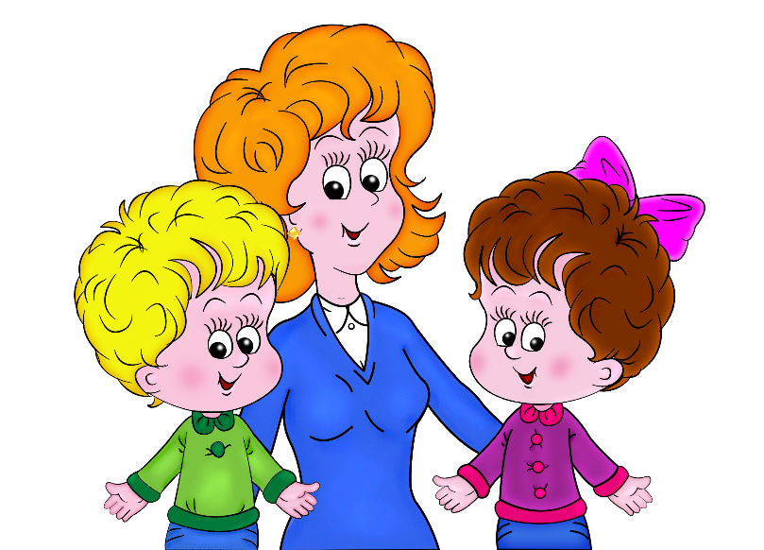
Правильной речи нужно учиться, как и многим другим навыкам в детском возрасте.
Вы, конечно, знаете, что любому человеку легко учиться приятным, забавным вещам, вызывающим только положительные эмоции.
Значит, прежде всего, дадим себе установку на позитив во всём, что касается развития речи.

Вот 10 советов, которые помогут Вашему малышу быстрее начать говорить:

1. Поощряйте его всегда смотреть на Вас, когда Вы говорите! Дети учатся путем подражания. И в развитии речи подражание играет важную роль. Поэтому будьте хорошим образцом для вашего ребенка. Убедитесь, что вы говорите все слова четко и малыш видит Вашу артикуляцию. Тогда Ваш ребенок может лучше всё понять и быстрее заговорить.
2. Используйте короткие слова, простые и понятные! Маленький ребенок не в состоянии понять и запомнить длинные и сложные предложения. Поэтому желательно использовать простые термины и короткие фразы (но без «сюсюкания»). Например, давайте малышу простые указания и задавайте простые вопросы, такие как «возьми мишку», «принеси куклу», «где кубик?». Чем проще будут Ваши слова и фразы, тем быстрее ребёнок начнёт подражать Вам!
3. Не говорите слишком быстро! Как ребенок может начать говорить, если он слышит от Вас речь, из которой невозможно выделить что-то конкретное? Когда ваш ребенок сталкивается с быстрым потоком слов, он слышит, но не понимает их.
4. Проговаривайте вслух всё, что Вы делаете! «Сейчас мы наденем ботиночки, куртку, шапку и пойдём гулять». «Я достану тарелку, ложку, и мы будем есть суп». Рассказывайте обо всём, что Вы делаете постоянно, даже во время приготовления пищи или уборки! Но не говорите слишком много. Существует риск того, что малыш привыкнет вообще «отключаться», чтобы не слышать бесконечного потока слов. Не говорите и слишком мало! Вы добьетесь успеха, если установите равновесие, поймёте, когда надо говорить, а когда надо слушать. Правильный баланс в этом очень важен!
5. Читайте ребёнку книги! Одним из последствий чтения для детей младшего возраста является более быстрое развитие речи. Читайте ребенку не менее 10 минут каждый день, даже больше, если это возможно. Выбирайте книги с короткими текстами и яркими картинками. Задавайте вопросы по прочитанному. Радуйтесь, если ребёнок приносит Вам книжку, и старайтесь сразу почитать ему пару страниц, чтобы поддержать его интерес к литературе. Не раздражайтесь, если ребёнок просит читать ему одно и то же. Правило повторения – главное в речевом развитии. Когда он слышит одни те же слова и объяснения, они быстрее войдут в его словарный запас.

6. Ограничивайте просмотр телевизора! Не используйте телевизор в качестве няни или как метод успокоения ребенка. Вы можете быть очарованы тем, как ваш малыш танцует при показе какой-то рекламы. Но впоследствии обнаружится, что за короткое время ребёнок и Вы стали зависимы от телевизора. Замените телевизор разговорами, интересными играми и компанией других детей. Именно это будет стимулировать речь Вашего малыша.
7. Чаще включайте музыку и песенки для малышей! Музыкальные произведения и детские песенки очень полезны для обогащения словарного запаса и развития слухового внимания. Ритм и мелодии песен так же содействуют развитию восприятия ребёнка. Чередуйте медленные и быстрые мелодии. Особенно подходят те, которые можно сочетать с движением. Так тренируется слухо-моторная координация. Кроме того, пойте сами, чтобы малыш следил за Вашими губами и мог повторять за Вами слова.
8. Поощряйте двигательную активность ребёнка! Замечено, что многие дети с недостатками речевого развития очень неуклюжи. Чтобы быстрее развить речь малыша, больше гуляйте, но не возите его в коляске, а ходите, бегайте с ним, лазайте по лесенкам, играйте в мяч и т. п.
9. Развивайте мелкую моторику! О взаимосвязи речи и движений руки знает, пожалуй, каждая мама. Так что давайте Вашему ребенку краски, пластилин, безопасные ножницы для вырезания, нанизывайте крупные бусины, пуговицы и покупайте игры, которые требует определенной ловкости пальцев (например, «шнуровки»). Особенно полезна пальчиковая гимнастика!
10. Исключите любые чрезмерные требования! Разве это не должно быть очевидным? Обеспечьте своему малышу спокойную, размеренную обстановку, здоровое питание, достаточный сон, много гуляйте на свежем воздухе. Позволяйте малышу играть с другими детьми. Будьте сами собой, а не лихорадочно нетерпеливыми в отношениях с Вашим ребенком. Оставайтесь спокойными и уравновешенными.

Следуйте этим 10 советам, чаще обнимайте и целуйте ребёнка, и Ваш малыш обязательно хорошо заговорит!

